МИНИСТЕРСТВО НАУКИ И ВЫСШЕГО ОБРАЗОВАНИЯ РОССИЙСКОЙ

ФЕДЕРАЦИИ

ФЕДЕРАЛЬНОЕ ГОСУДАРСТВЕННОЕ БЮДЖЕТНОЕ ОБРАЗОВАТЕЛЬНОЕ

УЧРЕЖДЕНИЕ ВЫСШЕГО ОБРАЗОВАНИЯ

«БЕЛГОРОДСКИЙ ГОСУДАРСТВЕННЫЙ ТЕХНОЛОГИЧЕСКИЙ

УНИВЕРСИТЕТ им. В. Г. ШУХОВА» (БГТУ им. В.Г. Шухова)

Кафедра программного обеспечения

вычислительной техники и автоматизированных

систем

**Лабораторная работа №1**

по дисциплине: БД

тема: «Разработка структуры базы данных»

Выполнил: студент группы ВТ-231

Масленников Д. А.

Проверили:  
Панченко М. В.

Белгород 2025

**Цель работы:** изучение способов задания инфологической модели данных и создания структуры базы данных в заданной предметной области.

Задания к лабораторной работе

1. Выполнить анализ предметной области, выделить основные сущности, атрибуты и связи.

2. Создать диаграмму «сущность — связь» в нотации Чена.

3. Самостоятельно изучить нотацию ­ для представления диаграммы «сущность-связь». Создать схему базы данных в нотации IDEF1X.

4. Разработать структуру базы данных и составить описание столбцов таблиц базы данных, включающее: имя столбца, назначение (какие данные хранятся), тип данных, допускает ли столбец пустые значения.

**Вариант 14**

Железнодорожные кассы. База данных должна содержать следующие данные: информацию о продажах билетов, посадочных местах, возможных направлениях. Предусмотреть возможность анализа следующих показателей: анализ наиболее популярных направлений в различные времена года, рейтинг поездов.

**Задание 1:**

## ****Анализ предметной области: Железнодорожные кассы****

|  |  |
| --- | --- |
| **Пассажир** | Лицо, осуществляющее покупку конкретного билета |
| **Контактные данные** | Информацияя о конкретном пассажире |
| **Билет** | Документ, который хранит информацию, такую как на какой поезд, вагон и место продан билет, когда и за какую цену |
| Статус билета | Это состояние, в котором находится билет в данный момент: активен, возвращен, забронирован |
| Место | Конкретное посадочное место в вагоне поезда на определённом рейсе. |
| Вагон | Это подвижной состав, входящий в поезд на конкретном рейсе. |
| Расписание | Конкретный запуск поезда по маршруту в определённую дату и время. Содержит информацию о времени отправления и прибытия |
| Маршрут | Путь следования между двумя станциями |
| Поезд | Железнодорожный состав, имеющий уникальный номер и тип (скорый, пассажирский, фирменный). |

## ****Связи между сущностями****

* **Пассажир покупает билет** — один пассажир может купить много билетов (связь один-ко-многим).
* **Билет занимает место** — один билет привязан к одному месту, и на одно место в один момент времени может быть только один активный билет (связь один-к-одному).
* **Место входит в вагон** — в одном вагоне много мест (связь многие-к-одному).
* **Вагон входит в расписание (рейс)** — один рейс включает несколько вагонов (связь многие-к-одному).
* **Расписание использует поезд** — один поезд может быть использован во многих рейсах (связь многие-к-одному).
* **Расписание следует по маршруту** — один маршрут может использоваться во многих рейсах (связь многие-к-одному).

**Задание 2**

Диаграмма в нотации Чена

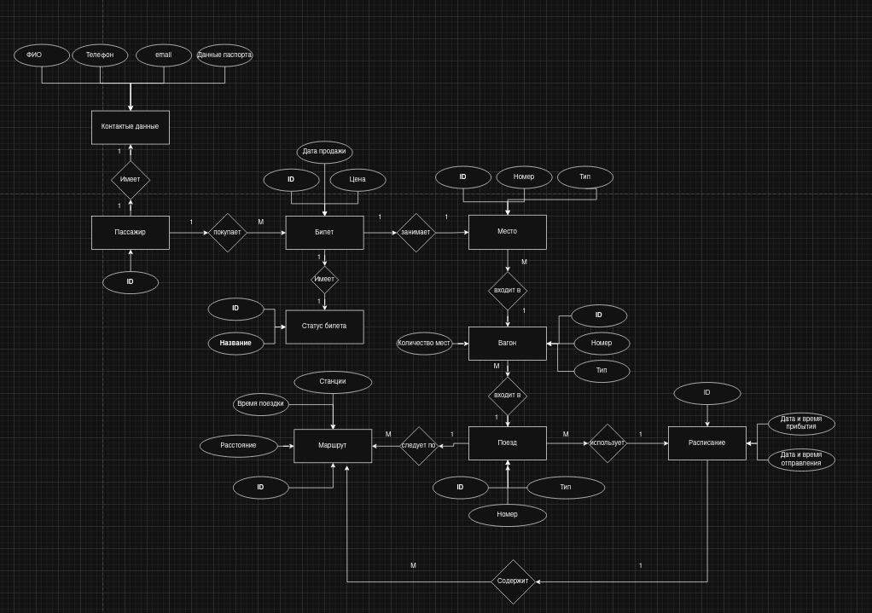  
**Задание 3**

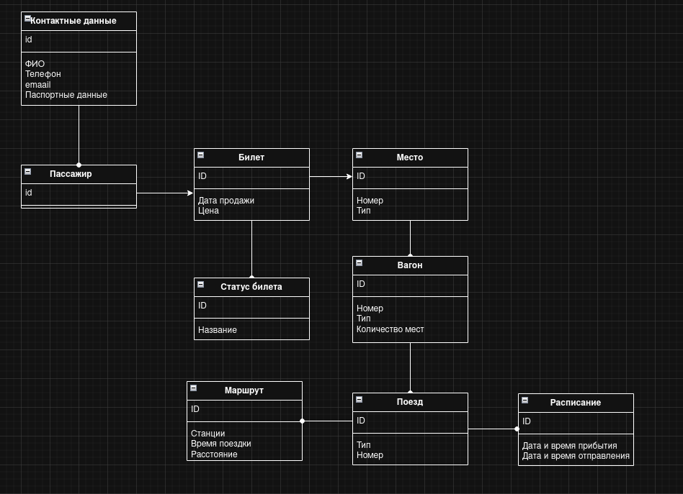*Схема базы данных в нотации IDEF1X предметной области Железнодорожная касса*

*Схема структуры базы данных предметной области железнодорожные кассы*

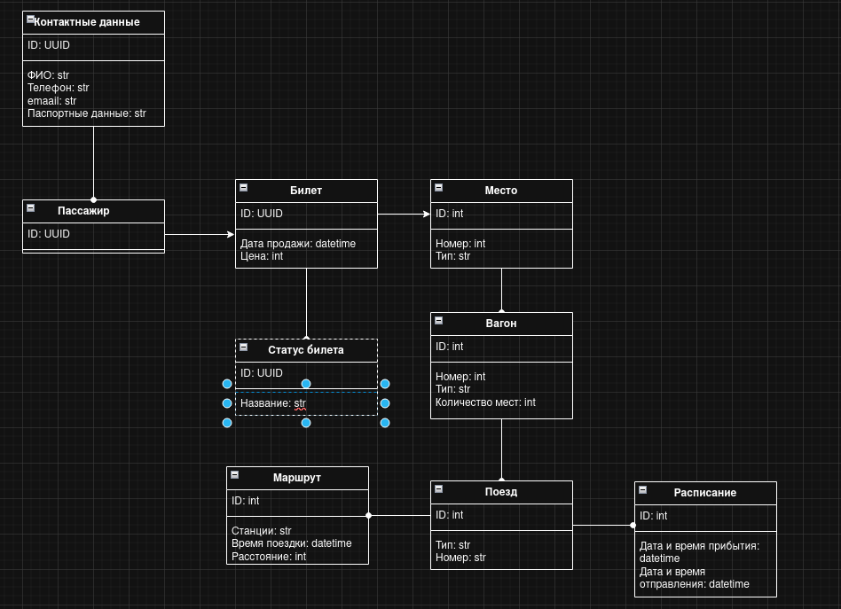

**Задание 4**

### **Пассажир**

|  |  |  |
| --- | --- | --- |
| ID | Уникальный идентификатор пассажира | UUID |

**Контактные данные**

|  |  |  |
| --- | --- | --- |
| ID | Уникальный идентификатор пассажира | UUID |
| FullName | Фамилия, имя, отчество пассажира | Строка |
| Phone | Контактный телефон | Строка |
| Email | Адрес электронной почты | Строка |
| PassportData | Паспортные данные (серия и номер) | Строка |

### Поезд

|  |  |  |
| --- | --- | --- |
| ID | Уникальный идентификатор поезда | Целочисленный |
| TrainNumber | Номер поезда (например, "001А") | Строка |
| TrainType | Тип поезда ("скорый", "пассажирский", "фирменный") | Строка |

### Маршрут

|  |  |  |
| --- | --- | --- |
| ID | Уникальный идентификатор маршрута | Целочисленный |
| DepartureStation | Станция отправления | Строка |
| ArrivalStation | Станция прибытия | Строка |
| Distance | Расстояние между станциями (в км) | Целочисленный |
| DurationMinutes | Примерная длительность поездки (в минутах) | Целочисленный |

### Расписание

|  |  |  |
| --- | --- | --- |
| ID | Уникальный идентификатор рейса | Целочисленный |
| DepartureDateTime | Дата и время отправления | Дата и время |
| ArrivalDateTime | Дата и время прибытия | Дата и время |

### Вагон

|  |  |  |
| --- | --- | --- |
| ID | Уникальный идентификатор вагона | Целочисленный |
| ScheduleID | Целочисленный, ID рейса (FK → Schedule.ID) | Целочисленный |
| CarNumber | Порядковый номер вагона в составе | Целочисленный |
| CarType | Тип вагона ("плацкарт", "купе", "СВ", "сидячий") | Строка |
| TotalSeats | Общее количество мест в вагоне | Целочисленный |

### Место

|  |  |  |
| --- | --- | --- |
| ID | Уникальный идентификатор места | Целочисленный |
| CarID | Целочисленный, ID вагона (FK → Car.ID) | Целочисленный |
| SeatNumber | Номер места в вагоне | Целочисленный |
| CarType | Тип места в вагоне(сидячее, стоячее) | Строка |

### Билет

|  |  |  |
| --- | --- | --- |
| ID | Уникальный идентификатор билета | UUID |
| PassengerID | Целочисленный, ID пассажира (FK → Passenger.ID) | Целочисленный |
| SeatID | Целочисленный, ID места (FK → Seat.ID) | Целочисленный |
| SaleDateTime | Дата и время продажи билета | Дата и время |
| Price | Стоимость билета | Вещественный |

**Статус билета**

|  |  |  |
| --- | --- | --- |
| ID | Уникальный идентификатор билета | UUID |
| Название | Название статуса билета | Строка |

**Вывод:** В ходе работы была разработана инфологическая модель базы данных для предметной области «Железнодорожные кассы». Выделены сущности, их атрибуты и связи. Построены ER-диаграммы в нотациях Чена и IDEF1X. Описана структура таблиц с указанием типов данных и внешних ключей. Модель поддерживает аналитику: популярность направлений и рейтинг поездов. Работа позволила освоить основы проектирования БД на концептуальном уровне.